Автоматическая установка для резки труб с ЧПУ
ГИПЕРПЛАЗМА NEXT-RT
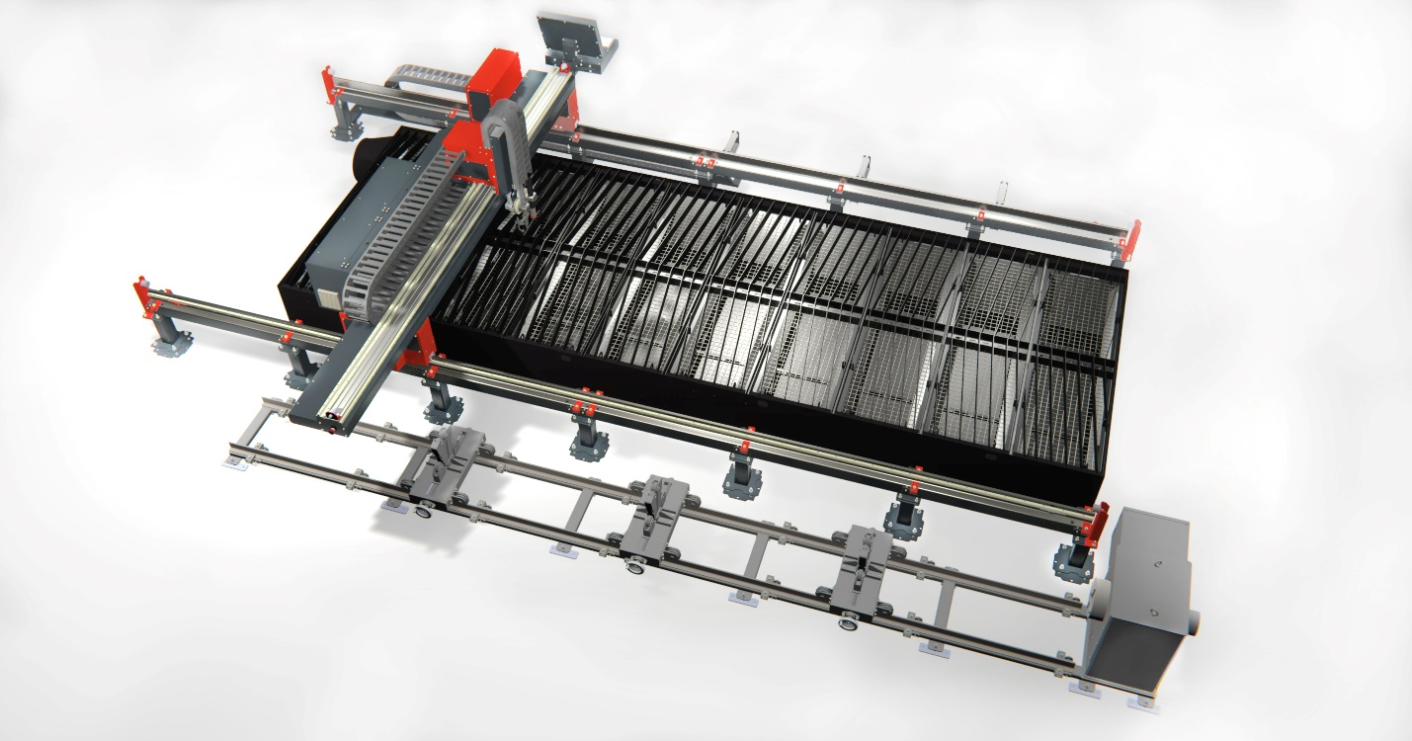
Автоматическая установка для резки труб с ЧПУ предназначена для автоматической плазменной и газовой резки круглых и профильных труб, в том числе для раскроя сложных форм и кройки стального листа.
Автоматическая установка для резки труб с ЧПУ незаменима для производств по выпуску запорной и соединительной арматуры, закладных деталей, элементов опорных фундаментов и других конструкций из стали, цветных металлов.
Технические характеристики:
• Плазменная и газовая резка: круглых и квадратных труб;
• Резка по чертежу: различные фигуры с пересекающимися линиями, а также с конической поверхностью;
• Управление осями: 3 оси;
• Диаметр: 60-377 мм;
• Максимальный вес заготовки: 1100 кг;
• Скорость вращения трубы: 60-2000 мм/мин;
• Напряжение питания машины: 220В;
• Толщина резки трубы: газовая резка трубы: 6-20 мм, плазменная резка трубы: 3-20мм;
• Тип резки: плазменная и газовая;
• Максимальная длина трубы: 12000мм;
• Метод зажима трубы : зажимное устройство (патрон);
• Механика: высокоточный сервопривод AC + планетарный редуктор;
• Система управления: 3-осевой контроллер, с библиотекой программных макросов.

